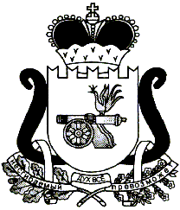
АДМИНИСТРАЦИЯ МУНИЦИПАЛЬНОГО ОБРАЗОВАНИЯ
«ЕЛЬНИНСКИЙ РАЙОН» СМОЛЕНСКОЙ ОБЛАСТИ

Р А С П О Р Я Ж Е Н И Е

от 24.05.2019 № 144-р
г. Ельня

О подведении итогов ежегодного районного конкурса «Лучший предприниматель года»

В соответствии с муниципальной программой «Развитие субъектов малого и среднего предпринимательства в муниципальном образовании «Ельнинский район» Смоленской области», утвержденной постановлением Администрации муниципального образования «Ельнинский район» Смоленской области от 29.12.2017 № 925, протоколом заседания комиссии по определению победителей конкурса «Лучший предприниматель года» от 22.05.2019:
1. Наградить победителей конкурса «Лучший предприниматель года» по итогам 2018 года денежным вознаграждением:
- в номинации «Лучший предприниматель года в сфере сельскохозяйственного производства» Евтишина Александра Николаевича;
- в номинации «Лучший предприниматель года в сфере торговли» Бабийчука Сергея Павловича.
2. Наградить участников конкурса «Лучший предприниматель года» по итогам 2018 года денежным вознаграждением:
- Родькина Сергея Васильевича;
- Давыдова Артема Рубеновича.
3. Контроль за исполнением настоящего распоряжения оставляю за собой.

Глава муниципального образования
«Ельнинский район» Смоленской области Н.Д. Мищенков

